知乎专栏：https://www.zhihu.com/search?type=content&q=lua%E8%99%9A%E6%8B%9F
Push堆栈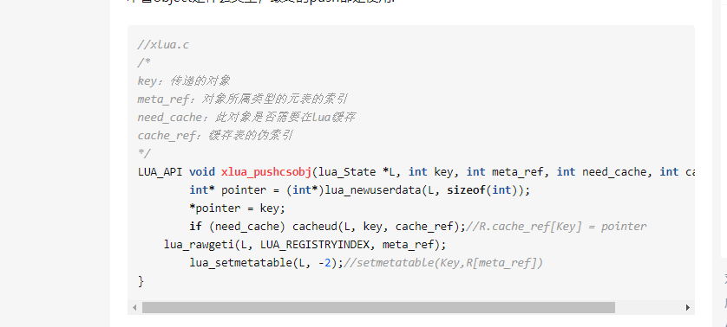
Push到lua堆栈会c#端有缓存机制：
在调用xlua_pushcsobj之前,所有object都会被放入一个对象的缓存池中ObjectTranslator.objects。而我们得到的key就是这个对象在缓存池中的下标。
//以下是经过删减的伪代码，只保留我们现在需要关注的流程public void Push(RealStatePtr L, object o){
if (o == null)
{
LuaAPI.lua_pushnil(L);
return;
}
int index = -1;
Type type = o.GetType();
bool is_enum = type.IsEnum;
bool is_valuetype = type.IsValueType;
bool needcache = !is_valuetype || is_enum;
//如果是引用类型（或者是enum）,可能已经缓存在lua,所以先看看是不是在lua缓存中 if (needcache && (is_enum ? enumMap.TryGetValue(o, out index) : reverseMap.TryGetValue(o, out index)))
{
//如果是已经push到lua的对象，从lua的c#对象缓存中获取这个对象 if (LuaAPI.xlua_tryget_cachedud(L, index, cacheRef) == 1)
{
//==1表示获取lua缓存成功（并且已经在栈顶，所以我们直接退出） return;
}
}
bool is_first;
//getTypeId这个函数的设计有点丑。职责有点多还和外部调用者耦合。吐槽下。（后面详述） int type_id = getTypeId(L, type, out is_first);

//对于要push到lua的c#对象，进行缓存，并获得索引key index = addObject(o, is_valuetype, is_enum);

//xlua_pushcsobj(lua_State *L, int key, int meta_ref, int need_cache, int cache_ref) LuaAPI.xlua_pushcsobj(L, index, type_id, needcache, cacheRef);}
int addObject(object obj, bool is_valuetype, bool is_enum){
//objects是所有push进lua的对象的缓存池 int index = objects.Add(obj);
//对于引用（和enum）类型，我们可以反查到id（方便我们快速判断，这个对象是不是已经push到lua） if (is_enum)
{
enumMap[obj] = index;
}
else if (!is_valuetype)
{
reverseMap[obj] = index;
}
return index;}

